Министерство науки и высшего образования Российской Федерации Федеральное государственное бюджетное образовательное учреждение высшего образования

«Московский государственный технический университет имени Н. Э. Баумана

(национальный исследовательский университет)» (МГТУ им. Н. Э. Баумана)

ФАКУЛЬТЕТ «Космический факультет» КАФЕДРА «Прикладная математика, информатика и вычислительная техника»

**ОТЧЕТ**

по лабораторной работе № 11

по курсу «Системное программное обеспечение»

на тему: «Подготовка печатных документов с помощью системы LaTex»

Студент __К3-56Б__  **__________** Несмеянов С. А.

(Группа) (Подпись, дата) (И.О.Фамилия)

#### Преподаватель ____________ Чернышов А. В.

(Подпись, дата) (И.О.Фамилия)

2024 г.

**Задание**

Выполнить набор и вёрстку одной страницы любого справочника по математике. При этом выбрать страницу, номер которой оканчивается на номер студента в журнале.

Я выбрал 224 страницу учебника «Руководство к решению задач. Часть 2» авторов   
К. Н. Лунгу, Е. В. Макарова

**Используемые команды**

• \documentclass[a4paper,12pt]{article} – объявляет класс документа с параметрами: формат бумаги A4 и размер шрифта 12pt.

• \usepackage[utf8]{inputenc} – подключает пакет для поддержки кодировки UTF-8.

• \usepackage[russian]{babel} – подключает пакет для поддержки русского языка.

• \usepackage{amsmath, amssymb} – подключает пакеты для работы с математическими формулами и символами.

• \usepackage{geometry} – подключает пакет для управления размерами страниц.

• \geometry{top=2cm,bottom=2cm,left=2cm,right=2cm} – задает отступы сверху, снизу, слева и справа в 2 см.

• \setlength{\parindent}{0pt} – устанавливает отступ в начале абзаца равным 0.

• \setlength{\textwidth}{16.5cm} – устанавливает ширину текста в 16.5 см.

• \begin{document} – начало содержимого документа.

• \end{document} – конец содержимого документа.

• \noindent – убирает отступ в начале абзаца.

• \makebox[0pt][l]{224} – создает "невидимую" коробку шириной 0pt с выравниванием по левому краю, в которую помещается "224".

• \hfill – заполняет доступное пространство, выравнивая текст по правому краю.

• \makebox[\textwidth]{\textit{Гл. V. Ряды}} – создает коробку, занимающую всю ширину текста, с текстом "Гл. V. Ряды", написанным курсивом.

• \\[-0.5em] – новая строка с отрицательным отступом, уменьшая расстояние между строками.

• \rule{\textwidth}{0.4pt} – рисует линию шириной на всю ширину текста и толщиной 0.4pt.

• \vspace{1em} – добавляет вертикальное пространство в 1em.

• \hspace*{1.5em} – добавляет горизонтальное пространство в 1.5em.

• \int – обозначает интеграл.

• \lim – обозначает предел.

• \arctg – обозначает арктангенс.

• \frac{} – создает дробь.

• \sum – обозначает сумму (ряд).

• \approx – обозначает приближенное равенство.

• \text{} – позволяет вставить текст в математический режим.

• \textbf{} – делает текст жирным.

• \vspace{0.2em} – добавляет вертикальное пространство в 0.2em.

• \cdot – обозначает умножение (точка).

**Код программы (Main.tex)**

\documentclass[a4paper,12pt]{article}

\usepackage[utf8]{inputenc}

\usepackage[russian]{babel}

\usepackage{amsmath, amssymb}

\usepackage{geometry}

\geometry{top=2cm,bottom=2cm,left=2cm,right=2cm}

\setlength{\parindent}{0pt}

\setlength{\textwidth}{16.5cm}

\begin{document}

\noindent

\makebox[0pt][l]{224}

\hfill

\makebox[\textwidth]{\textit{Гл. V. Ряды}}

\\[-0.5em]

\rule{\textwidth}{0.4pt}

\vspace{1em}

\hspace*{1.5em}Имеем \( a_n = \frac{1}{n^2+1} \). Положим \( f(x) = \frac{1}{x^2+1} \). Тогда \( f(n) = a_n \), и

\[

\int_{1}^{+\infty} f(x)dx = \lim_{A \to +\infty} \int_{1}^{A} \frac{dx}{x^2+1} = \lim_{A \to +\infty} \left( \arctg A - \arctg1 \right) = \frac{\pi}{2} - \frac{\pi}{4} = \frac{\pi}{4}.

\]

Из сходимости несобственного интеграла вытекает сходимость ряда.%\\\setlength{\parindent}{0.30cm}

\hspace*{1.5em}Ответ. Ряд сходится.

\vspace{0.2em}

\hspace*{1.5em}Пример 9. Исследовать на сходимость ряд \( \sum_{n=2}^{\infty} \frac{1}{n \ln n} \).

\vspace{0.8em}

\hspace*{1.5em}Решение. Имеем \( \int_{2}^{\infty} \frac{dx}{x^2 \ln x} = \lim_{A \to +\infty} \ln |\ln x| \bigg|_2^A = +\infty \).

\hspace*{1.5em}Ответ. Ряд расходится.

\vspace{1em}

\hspace*{1.5em}Пример 10. Исследовать на сходимость ряд \( \sum_{n=2}^{\infty} \frac{n^2 + 7}{n^3 + 3n - 2} \).

\vspace{0.8 em}

\hspace*{1.5em}Решение. Заметим, что необходимое условие сходимости выполняется:

\[

\lim_{n \to +\infty} \frac{n^2 + 7}{n^3 + 3n - 2} = \lim_{n \to +\infty} \frac{1 + \frac{7}{n^2}}{1 + \frac{3}{n^2} - \frac{2}{n^3}} = 0.

\]

Но оно не обеспечивает сходимости ряда.

\vspace{0.5em}

\hspace*{1.5em}Признак Даламбера:

\[

q = \lim_{n \to \infty} \frac{a_{n+1}}{a_n} = \lim_{n \to \infty} \frac{(n+1)^2 + 7}{(n+1)^3 + 3(n+1) - 2} \cdot \frac{n^3 + 3n - 2}{n^2 + 7} = 1.

\]

совместим как со сходимостью, так и с расходимостью ряда. К этому же приводит и радикальный признак Коши (предлагаем убедиться в этом). Необходимо дополнительное исследование.

\vspace{1em}

\hspace*{1.5em}Нетрудно показать, что несобственный интеграл \int_1^{+\infty} \frac{x^2 + 7}{x^3 + 3x - 2} dx

\vspace{1em}

расходится, а тогда расходится и исходный ряд (теорема 9).

\hspace*{1.5em}Покажем, как можно применить признак сравнения (теорема 6). Для этого сначала определим порядок малости общего члена ряда.

Имеем:

\vspace{2em}

\[

a_n = \frac{n^2 + 7}{n^3 + 3n - 2} = \frac{n^2 \left( 1 + \frac{7}{n^2} \right)}{n^3 \left( 1 + \frac{3}{n^2} - \frac{2}{n^3} \right)} \approx \frac{1}{n}, \quad \text{при} \quad n \to +\infty.

\]

\end{document}

**Исходная страница**

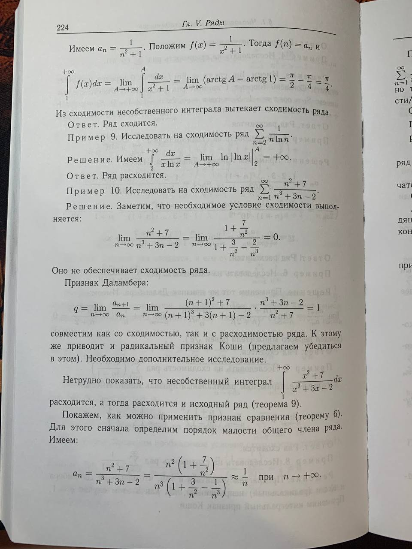

**Результат вёрстки**

